**Exercícios Unidade00e:**

**1)**

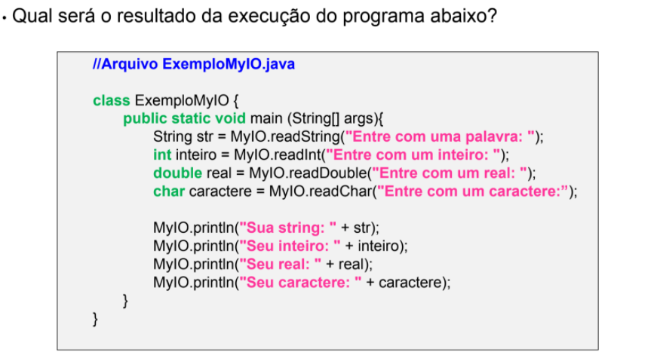

1. Java ExemploMyIO = entrada pelo teclado, saída pela tela
2. Java ExemploMyIO < pub.in = entrada pelo arquivo pub.in, saída pela tela
3. Java ExemploMyIO > saída.txt = entrada pelo teclado, saída pelo arquivo saída.txt
4. Java ExemploMyIO < pub.in > saída.txt = entrada pelo arquivo pub.in, saída pelo arquivo saída.txt